Приложение
к схеме размещения рекламных конструкций
на территории Шумихинского района
Курганской области»

Адресный реестр рекламных конструкций

№  п/п | Адрес установки и эксплуатации рекламной конструкции (далее РК) | Номер РК | Тип и (или) вид РК | Размер РК | Количество сторон РК | Общая площадь информационного поля РК, кв. м. | Вид права, форма собственности | Кадастровый номер участка | Стартовая цена на право заключения договора на установку и эксплуатацию РК. Руб.
1 | Курганская обл., Шумихинский район, автомобильная дорога Шумиха -Столбово - Майлык  Км 0+500 (справа). | 2 | Отдельностоящая,  щит | 3х6 | 2 | 36 | Муниципальная | Участок не сформирован | Не установлена
2 | Курганская область, Шумихинский район, автомобильная дорога «Иртыш -Шумиха - Усть-Уйское-граница Казахстана» Км 1+581 (слева) | 3 | Отдельностоящая,  щит | 3х6 | 2 | 36 | Муниципальная | Участок не сформирован | Не установлена

Приложение к
схеме размещения рекламных конструкций
на территории Шумихинского района
Курганской области
Карта (схема) рекламных конструкций на территории Шумихинского района Курганской области 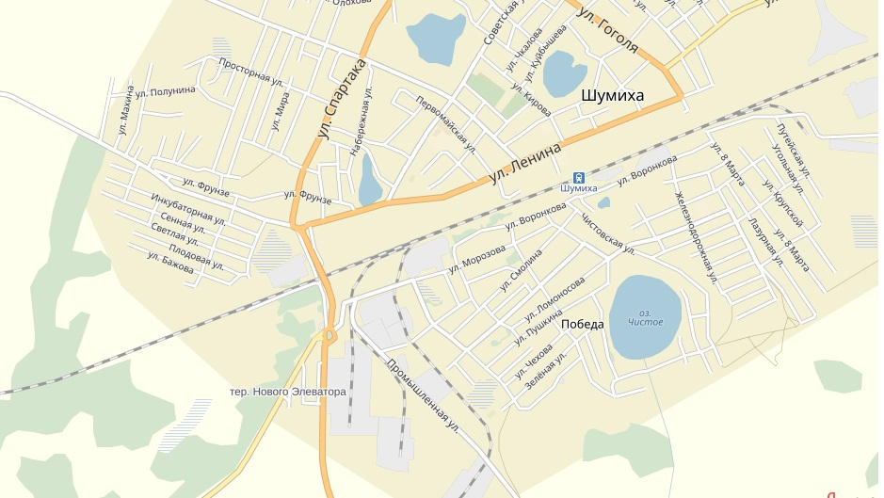
Усть -Уйское
Столбово
2
- РК №3.Курганская область, Шумихинский район, автомобильная дорога «Иртыш - Шумиха -Усть-Уйское-граница Казахстана» км 1+581 (слева) 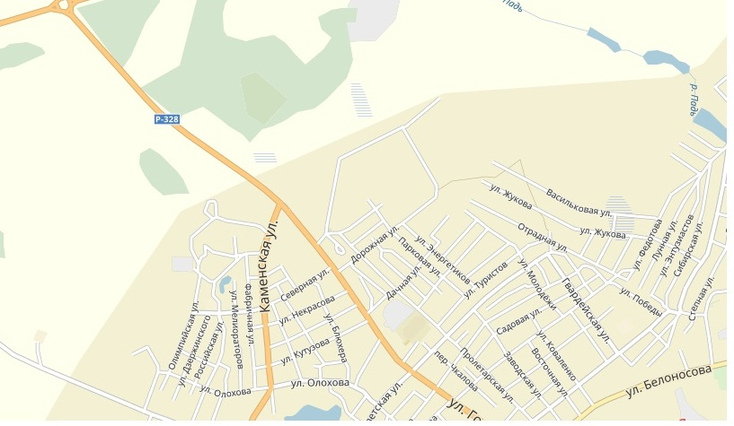
Курган
Челябинск
3
Тип рекламной конструкции – стационарный.
Вид рекламной конструкции - отдельно стоящая рекламная конструкция (щит).
Размер - 3х6 кв.м.
Общая площадь информационных полей - 36 кв.м. Количество сторон – две.
Форма собственности – муниципальная.

